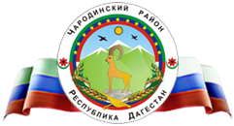

**РЕСПУБЛИКА ДАГЕСТАН**

**ОТДЕЛ ОБРАЗОВАНИЯ И КУЛЬТУРЫ**

**АДМИНИСТРАЦИИ МО «ЧАРОДИНСКИЙ РАЙОН»**

**МКОУ «Ирибская СОШ им М.М. Ибрагимова»**

**С. Ириб 89634215413**

**«15» март 2022 г**

**Отчет**

**О проведенном открытом уроке, приуроченный к годовщине** **воссоединение Крыма, Севастополя и России. «В единстве наша сила!»**

14 марта 2022 г. учителем истории Абдурахмановой М.С. и обществознания Магомедовой З.Р. был проведен для учащихся 8 и 9 класса открытый урок «В единстве наша сила!», в рамках недели мероприятий и дней единых действий, приуроченных к годовщине воссоединения Крыма, Севастополя и России

**ЦЕЛИ урока:**

Воспитание достойных граждан, патриотов своей Родины, любви к своему Отечеству, осмысление своей истории, проявление уважения к истории предков, формирование знаний о своем Отечестве, складывание эмоционально окрашенного внутреннего образа; воспитание готовности к восприятию тех или иных явлений национальной жизни и межэтнических отношений.

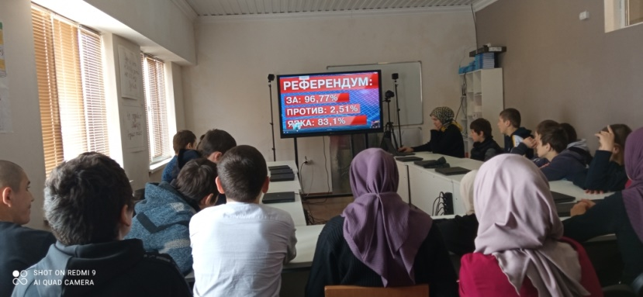

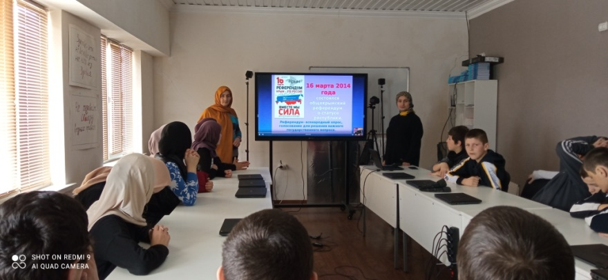

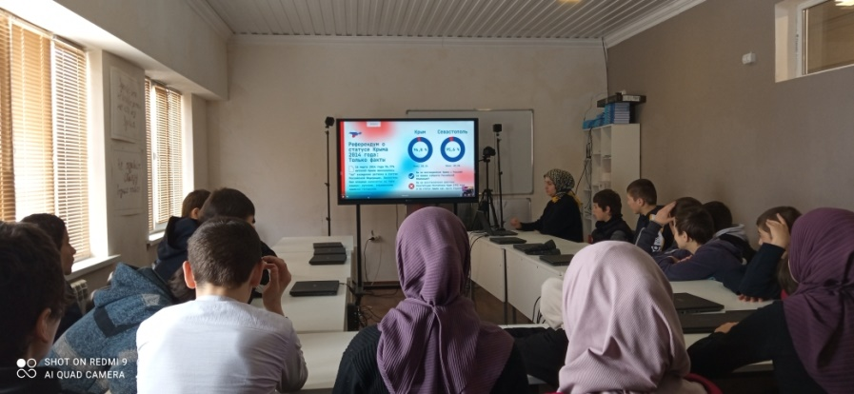

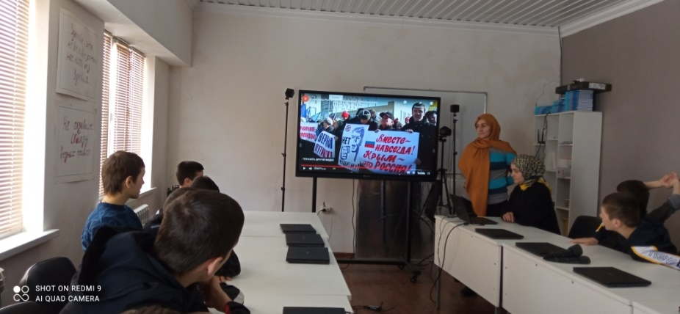

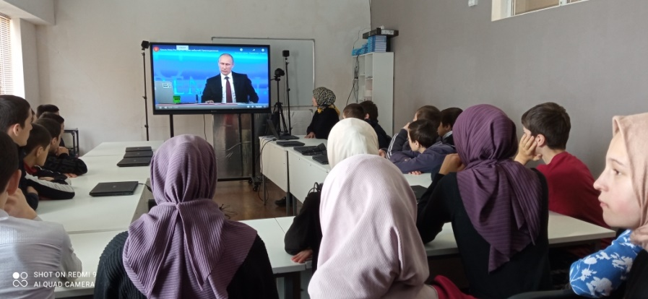

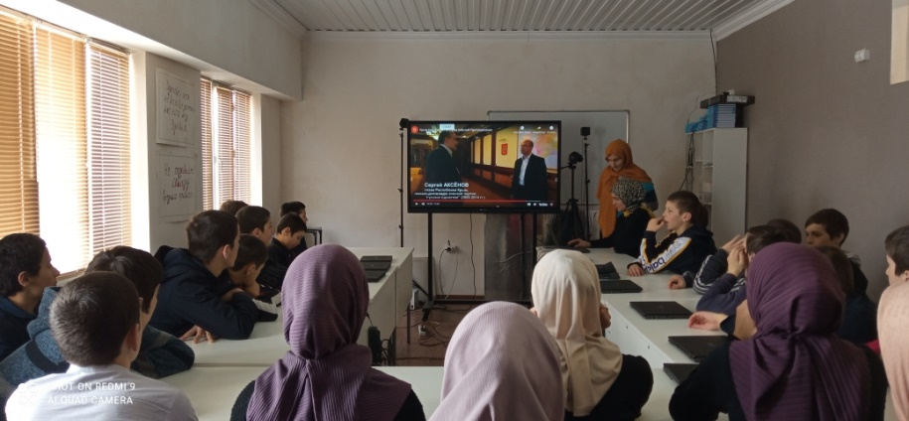

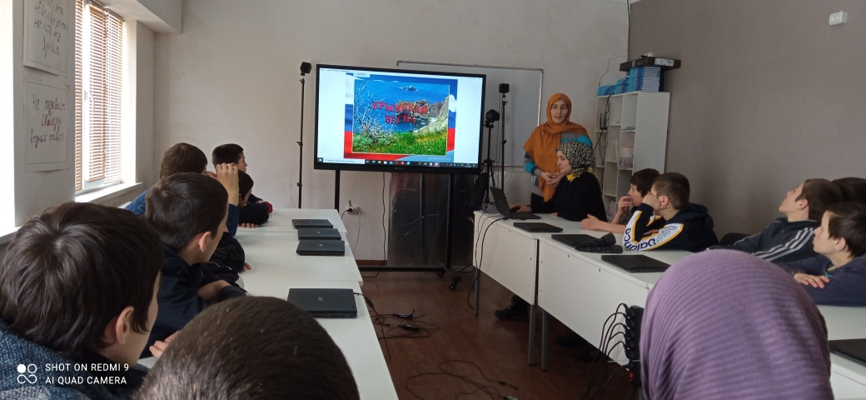

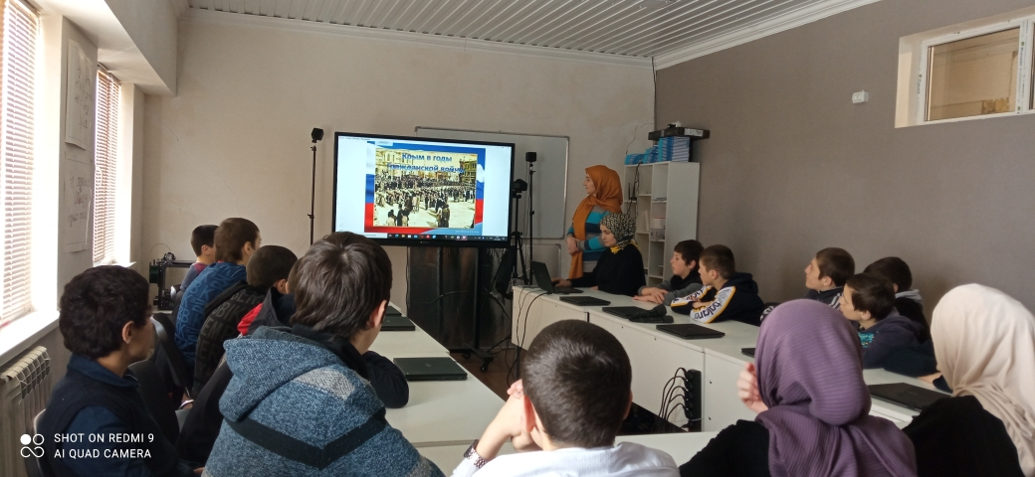

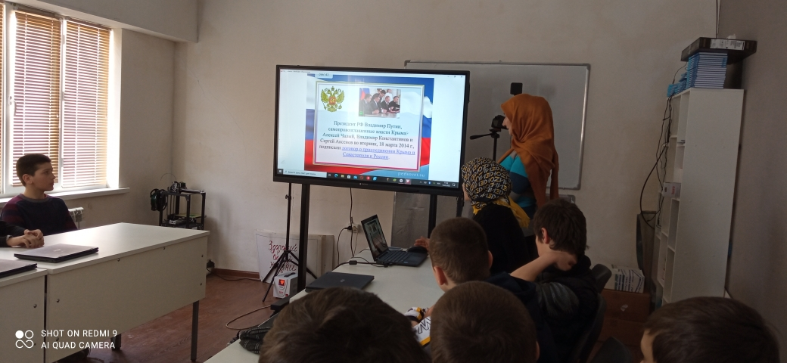

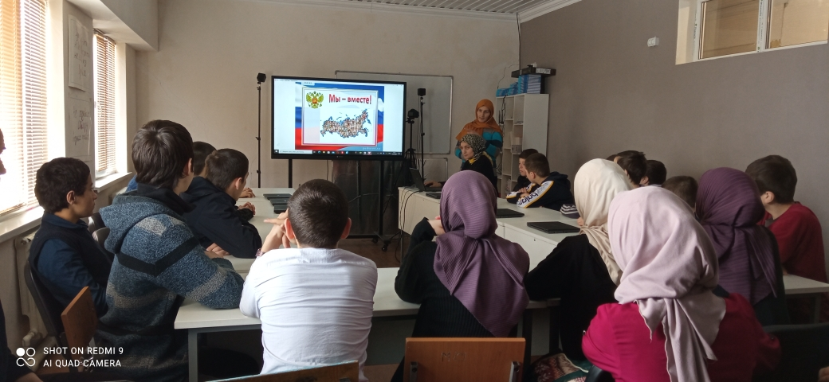

**Открытый урок, приуроченный к годовщине** **воссоединение Крыма, Севастополя и России. «В единстве наша сила!»**

**ЦЕЛИ:**

Воспитание достойных граждан, патриотов своей Родины, любви к своему Отечеству, осмысление своей истории, проявление уважения к истории предков, формирование знаний о своем Отечестве, складывание эмоционально окрашенного внутреннего образа; воспитание готовности к восприятию тех или иных явлений национальной жизни и межэтнических отношений.

**Задачи:**

1. образовательная задача – освоение нового, ранее не изучаемого материала о новых субъектах Российской Федерации, с использованием интерактивных форм обучения;
2. воспитательная задача – воспитание у учащихся гордости и уважения к истории своей страны, государства в целом, ее достижениям и достоянию, воспитание толерантности и дружеских отношений между братскими народами;
3. развивающие задачи – заинтересовать учащихся предлагаемым материалом, дать им возможность самим самостоятельно продолжить изучение данной темы, развитие у детей миролюбия, принятия и понимания людей других национальностей, мышления и речи учащихся.

***Оборудование:*** компьютерная презентация, музыкальные произведения, клипы.

**Ход урока.**

**Эпиграф :**

Союз, порядок с тишиною

Идут господствовать страною,

Где царствовала вечно ночь:

Где слабый свет луны считался

Единым светом искони.

Восстани Крым! твой сон прервался.

Тебе наступят, ясны дни.

1. **Организационный момент:**

**УЧИТЕЛЬ:** У каждого из нас есть неотъемлемое право любить свой родной край и утверждать, что нет земли красивее, благодатнее, неповторимей. Только глупец будет спорить, мудрый же человек согласится, хотя и добавит при этом: «Конечно, ты прав, дорогой друг, но моя родина тоже прекрасна...»

Сегодняшний наш разговор пойдёт о событиях, которые произошли 8 лет назад в Крыму. **Слайд 1**

Наш урок, посвящен воссоединению Крыма с Россией. Вы не раз слышали эти слова, но понимали ли, что они означают?

Воссоединение Крыма с Россией, которое произошло в марте 2014 года, — событие исторического масштаба. И оно имеет несколько важнейших аспектов.  
Это восстановление исторической справедливости.  
Это увеличение территории и населения страны.  
Это сохранение геополитически важной базы русского флота.  
Это помощь соотечественникам, находящимся в сложном положении, в соответствии с правилом нашей цивилизации «Русские своих не бросают!».

**Слайд 2. Видео «Красоты Крыма».**

**На фоне клипа учитель читает стихотворение:**

Его называют «Зеленый остров»

Прекрасный остров, чудесный **Крым**.

Он с легкокрылой стремительной чайкой,

Летящей над пенной волною, сравним.

Здесь все как в легенде:

Скалы, пещеры,

Лозы виноградной змеиный виток.

Реки, озера, степные просторы,

Весенней яйлы златотканный платок.

Здесь сказка застыла каменной глыбой.

Здесь в танце и музыке память племен.

Здесь счастье и радость, слезы и горе —

Развеянных ветром, забытых имен.

Здесь помнят былое и степи, и горы:

Свист сабель и стрел, ураганы атак.

Грудью встречал непогоду, невзгоды,

Старый, седой великан Чатырдаг.

**УЧИТЕЛЬ:**  Послушайте притчу:

Старик – отец, умирая. Призвал сыновей. Попросил каждого из них сломать веник. Никому не удалось переломить туго связанный пучок веток. Тогда старик попросил детей развязать веник и переломить его ветки по одной. Это сыновья выполнили легко. И тогда отец произнес: «Только вместе вы сильны, только в единстве ваша сила. Поодиночке каждого из вас легко сломать».

**- О чем эта притча?**

**- Какое отношение она имеет к нашему уроку?**

**УЧИТЕЛЬ:**

- Обратимся к истории.

В 1954 г. в Советском Союзе готовились отметить 300-летие воссоединения Украины и России. Именно в связи с этим событием связано решение тогдашнего руководства страны во главе с Никитой Сергеевичем Хрущевым передать Крымскую область и Севастополь из состава РСФСР в состав Украинской ССР. Что и было сделано с нарушением действующего тогда конституционного законодательства РСФСР. Как писал в начале 90-х гг. ХХ века российский писатель А.И. Солженицын по поводу этого акта:  
«Целая область была вне всяких законов «подарена» капризом подгулявшего султана!».  
Перемены всегда происходят незаметно. Мир меняется быстрее, чем мы можем себе представить…

**Слайд 4,5**

11 марта 2014 г в Украине разразился политический кризис. Массовые беспорядки и кровавые столкновения сил правопорядка с митингующими оппозиционерами в Киеве.  
стремясь преодолеть кризис в рамках действующего законодательства, Верховный Совет Автономной Республики Крым и Севастопольский городской совет приняли Декларацию о независимости Автономной Республики Крым и города Севастополя.

16 марта 2014 г состоялся референдум о статусе Крыма. За воссоединение с Россией на референдуме в Крыму проголосовали 96,77% жителей.

**Референдум** — это всенародный опрос при решении важных вопросов в жизни государства.

17 марта 2014 г. провозглашена Республика Крым, и в этот же день Севастопольский городской совет попросил российские власти включить город в состав Российской Федерации, как город федерального значения.

18 марта 2014 года в Георгиевском дворце Кремля был подписан договор о вступлении Республики Крым и города Севастополя в состав Российской Федерации на правах новых субъектов.

21 марта 2014 года ратифицирован Федеральный Конституционный Закон «О принятии в Российскую Федерацию Республики Крым и образовании в составе Российской Федерации новых субъектов – Республики Крым и города федерального значения Севастополя».

Народ Крыма был счастлив принятым решением.

**видео**

**Учитель:** События, произошедшие на Украине, не оставили равнодушными россиян. Раскол Украины внутренними политическими силами страны и его последствия остро отозвались в сердцах всех россиян, для которых понятие «братский народ» наполнен особым смыслом.

**Звучит песня В.Цыгановой «Это Крым».**

**Учитель: Слайд 8**

- Значение Крыма для России трудно переоценить. Но для того, чтобы понять это, нужно знать историю отношений Крыма и России.

Вспомним немного истории о названии и местоположении полуострова. Для этого вернемся на два тысячелетия назад.

Давным-давно, а точнее – 250 миллионов лет назад, жил-был океан Тетис. Он отличался необычайно свирепым нравом, постоянно враждовал с Материком, напуская на него смерчи, ураганы, гигантские волны.

И вот однажды не выдержал материк, разгневался и решил показать, что как ни велик Океан, а лежит он на твердой основе. Взбунтовались в недрах земли тектонические силы, забурлила магма, вздыбилось дно океана, и появился на его поверхности Крымский полуостров. С трех сторон сдавил его Океан, хотел было проглотить. Нахмурился Материк, и легла на его челе неизгладимая складка, которая так и осталась в виде Альпийских, Карпатских, Крымских и Кавказских гор.

Длительной и упорной была эта борьба. То погружался Крым на дно, то вновь выходил из пучины на поверхность. Только миллион лет назад приобрел он устойчивый облик.

Но не осталось у него ни алмазов, ни золотых самородков. Лишь бедные железом руды, мергель, известняк, минеральные соли да тонкие пласты газа и нефти – вот его богатства. Но за стойкость и мужество наградой ему стала абсолютная гармония воды, воздуха, солнца, гор. Узкая приморская кромка, словно тремя крепостными стенами, оказалась защищена тремя грядами гор. Стали они надежно оберегать нежное побережье от арктических ветров, степных суховеев, дождей и морозов.

Весть о сказочном полуострове в мгновение ока облетела весь свет. С тех пор тысячи лет Крым удивлял и удивляет людей своей красотой. Художники увековечили великолепные крымские пейзажи на своих полотнах. Поэты посвятили Крыму лучшие свои произведения. Крым всегда был и остается источником вдохновения для творческих людей. Первое впечатление о Крыме всегда остается самым сильным.

**Учитель:** Великий чилийский поэт Пабло Неруда **назвал Крым орденом на груди планеты Земля**. Не только его, но и многих других творческих людей очаровала красота этого края, который боги создали для себя, но затем подарили людям.

Крым - удивительное место, которое вызывало восхищение у всех, кто здесь побывал. Не оставил он равнодушным и многих писателей, поэтов и художников, побывавших здесь. Восхитительная природа Крыма, его бурная история, многонациональная культура вдохновляли многие поколения творческих людей.

**Слайд 9**

Полуостров Крым расположен на юге Восточной Европы, занимает выгодное экономико-географическое и стратегическое положение. На севере полуостров соединен с материком узким (7—23 км) Перекопским перешейком. С запада и юга полуостров омывают Черное море, с востока — Керченский пролив, а с северо-востока — воды Азовского моря и его залива Сиваша.

**Слайд**

Современное название полуострова, по наиболее распространенной версии, происходит от тюркского слова "кырым" — вал, стена, ров. До XIII века полуостров носил название Таврика (по имени проживавших здесь древних племен тавров), с XIII века — Крымский улус. С XV века полуостров стали называть Таврией, а после его вхождения в состав России в 1783 г. - Тавридой. С VIII-IX вв. стали складываться экономические и культурные связи Крыма с русскими княжествами. Арабы называли Черное море Русским морем.

**Слайд**

В конце Х века в древнем Херсонесе принял крещение русский князь Владимир. В XIII веке на территорию полуострова вторглись ордынские войска, и был образован Крымский улус, а позднее, с 1443 г. - самостоятельное Крымское ханство. В 1475 г. на Крымский полуостров вторглись войска султанской Турции. Крымское ханство стало вассалом Турции.

На протяжении многих лет Россия вела войны с Османской империей. Большую роль в этой борьбе сыграли А.В. Суворов, М.И. Кутузов и Ф.Ф. Ушаков. По итогам войны 1768-1774 гг., был заключен мирный договор, по которому Крымское ханство получало независимость. В состав России вошли Керчь с крепостью Ени-Кале, крепости Азов и Кинбурн, русские торговые суда могли свободно плавать по Черному морю. В 1783 году Крым вошел в состав России, что было ратифицировано Ясским мирным договором (1791 г.) между Россией и Османской империей.

**Слайд *11***

8 апреля 1783 года был издан манифест Екатерины II о вхождении Крыма в состав России, в котором говорилось: *Манифест Великой императрицы Екатерины II О присоединении крымского полуострова, Острова Тамани и всея кубанской стороны к России «Возвращая жителям тех мест силою сего нашего Императорского Манифеста таковую бытия их перемену, обещаем свято и непоколебимо за себя и преемников престола нашего, содержать их наравне с природными началами подданными, охранять и защищать их лица, имущество, храмы и природную веру, коей свободно отправление со всеми законными обрядами пребудет неприкосновенно; и дозволить напоследок каждому из них состоянию все те прелести и преимущества, каковыми таковое в России пользуется…».*

**Слайд 12**

С этого времени возрастает приток населения на полуостров Крым, растут города, развивается торговля, сельское хозяйство. На берегу превосходной природной гавани в 1783 г. закладывается город Севастополь как база Черноморского флоте.21 февраля 1784 года Екатерина II издает именной указ князю Г. А. Потемкину строить «Крепость большую Севастополь, где ныне Ахтияр и где должны быть Адмиралтейство, верфь для первого ранга кораблей, порт и военное селение».

**Слайд 13**

А.В. Суворов по достоинству оценил качества бухты: «...подобной гавани не только у здешнего полуострова, но и на всем Черном море не найдется, где бы флот лучше сохранен и служащие на оном удобнее и спокойнее помещены быть могли».

**Слайд**

Экономика Крыма стала быстро развиваться. У небольшого городка Ак-Мечеть строится Симферополь, ставший центром Таврической области. В 1854-1855 гг. в Крыму разыгрались главные события Восточной войны (1853-1856), более известной под названием Крымской. В сентябре 1854 г. соединенные армии Англии, Франции и Турции высадились севернее Севастополя и осадили город. 349 дней продолжалась оборона города под командованием вице-адмиралов В.А. Корнилова и П.С. Нахимова, контр- адмирала В.И. Истомина. Война разрушила город до основания, но и прославила его на весь мир**.**

Отрывок из письма Л.Н. Толстого – участника обороны Севастополя. «Дух в войсках выше всякого описания. Во времена древней Греции не было столько геройства. Корнилов, объезжая войска, вместо: «Здорово, ребята», говорил: «Нужно умирать, ребята, умрете?» и войска отвечали: «Умрем, ваше превосходительство, ура!» И это был не эффект, а на лице каждого видно было, что не шутя, а взаправду, и уже 22 тысячи исполнили это обещание…»

В ночь на 28 августа 1855 г. русская армия оставила Севастополь. В том же году впервые в истории России было принято решение учредить медаль «За защиту Севастополя».

5 октября 1904 г. впервые в истории России была учреждена медаль «В память 50-летия обороны Севастополя», которой награждали всех оставшихся в живых участников событий, а также членов комитета по восстановлению памятников Севастопольской обороны, историки, писатели.

Несмотря на шедшую русско-японскую войну, в России было отмечено 50-летие обороны Севастополя. Во всех учебных заведениях России были учреждены севастопольские стипендии, в 1905 г. в Севастополе открыта панорама Ф. Рубо «Оборона Севастополя 1854- 1855 гг**.»**

**Слайд**

В эпоху «Великих реформ» XIX века население Крыма удвоилось. Большое влияние на развитие экономики края оказало строительство железных дорог до Севастополя, Феодосии и Керчи. Крым на протяжении XIX-XX веков стал местом паломничества писателей, поэтов, художников, композиторов. Памятные места связаны с именами А.С. Пушкина, Л.Н. Толстого, А.П. Чехова, И.К. Айвазовского, А.И. Куинджи, И.И. Левитана, И.А. Бунина, М. А. Волошина, А. С. Грина, С.С. Прокофьева и мн. др.

После Гражданской войны Крым вошел в состав Советского Союза (1922 г.) с образованием Крымской Автономной Советской Социалистической Республики в составе РСФСР. С 1945 г. - Крымская область РСФСР. С конца 1921 г. по июнь 1941 г. — трудящиеся Крыма преобразили свой край. Был построен Керченский металлургический завод им. П. Л. Войкова. Значительно увеличилась добыча керченской железной руды, природных стройматериалов и соли; развивалась промышленность.

**Слайд**

В годы Великой Отечественной войны вошла в историю героическая 250- дневная оборона Севастополя и бессмертный подвиг подземного гарнизона в керченских каменоломнях. После провала попытки овладеть Севастополем с ходу немецко-фашистское командование осуществило три наступления на город. В дни обороны жители города проявили ратный и трудовой героизм. Рабочие Морского завода под обстрелом врага ремонтировали корабли, создавали боевую технику днем и ночью, оборудовали два бронепоезда, построили и оснастили плавучую батарею N 3, получившую название "Не тронь меня", которая надежно прикрывала город от налетов фашистской авиации с моря. Немцы называли ее "Квадрат смерти".

В дни обороны жители города проявили ратный и трудовой героизм. Рабочие Морского завода под обстрелом врага ремонтировали корабли, создавали боевую технику днем и ночью, оборудовали два бронепоезда, построили и оснастили плавучую батарею N 3, получившую название "Не тронь меня", которая надежно прикрывала город от налетов фашистской авиации с моря. Немцы называли ее "Квадрат смерти".

Сковывая большое количество немецко-румынских войск, защитники города спутали и расстроили планы немецкого командования. Железная стойкость севастопольцев явилась одной из важнейших причин, сорвавших пресловутое "весеннее наступление" немцев. Гитлеровцы проиграли во времени, в темпах, понесли огромные потери людьми."

За 8 месяцев обороны враг потерял у стен Севастополя до 300 тыс. солдат убитыми и ранеными. Газета "Правда" писала: "Подвиг севастопольцев, их беззаветное мужество, самоотверженность, ярость в борьбе с врагом будут жить в веках, их увенчает бессмертная слава".

За оборону Севастополя 126 воинов были удостоены высокого звания Героя Советского Союза, тысячи награждены орденами и медалями.

После войны в Крыму началось восстановление разрушенного народного хозяйства. Для скорейшего преодоления разрухи в городах и селах организовались отряды добровольцев. На Крымский полуостров стали переселяться новые жители из Украины, Курской, Московской, Пензенской, Ростовской, Рязанской областей Российской Федерации и других районов страны. В короткий срок были восстановлены промышленность и сельское хозяйство, возрождены города и села, реконструированы и построены новые санатории.

**Слайд**

29 октября 1948 года Указ Президиума Верховного Совета РСФСР № 761/2 «О выделении города Севастополя в самостоятельный административно-хозяйственный центр» определил статус города Севастополя в составе категории городов республиканского подчинения РСФСР.

В 1954 году Крымская область была передана в состав УССР согласно Указу Президиума Верховного Совета СССР без указания статуса Севастополя, являвшегося на тот момент городом республиканского подчинения РСФСР. В указе говорилось, что Крым является естественным продолжением южных степей Украины, и «из географических и экономических соображений передача Крымской области в состав братской Украинской республики целесообразна и отвечает общим интересам Советского государства». Таким образом, были нарушены Конституция РСФСР и законодательная процедура.

**Учитель:**

- Почему мы вспоминаем об этом?

- Потому, что беспокоимся о будущем. Мы должны помнить о прошлом, чтобы не повторять ошибок вновь. Это наш долг перед будущими поколениями.

**Слайд**

В 1991 году после развала СССР 20 января в Крыму состоялся референдум по вопросу воссоздания Крымской АССР как отдельного субъекта СССР, в котором приняли участие 1,4 млн. граждан (81,37% избирателей). За воссоздание автономной республики проголосовало 93,26%. Но решения народа не услышали и Крым остался в составе Украины.

**Учитель:**

**-Как вы думаете, что воссоединение с Крымом дает России?**

**-** Россия получает возможность стратегического контроля над всем Черноморским регионом. Возрастают возможности России по контролю над морским и воздушным пространством в районе Чёрного моря, в том числе с размещением на полуострове радиолокационных станций предупреждения о ракетном нападении.

- Россия получила полный неограниченный контроль над базой Черноморского флота в Севастополе, а также получает все морские порты и военные базы в Крыму.

- В Россию вернулись порядка 3/4 исключительной экономической зоны Украины в Черном и Азовском морях, включая месторождения нефти и газа. Россия вернула крупные химкомбинаты на севере Крым, построенные в СССР и которые занимают значительную часть мирового рынка компонентов для удобрений и реагентов для нефтепереработки.

**-** Вернулись судостроительные и судоремонтные предприятия Крыма.

- Центр дальней космической связи в Евпатории (Национальный центр управления и испытаний космических средств) - построенный в советское время радиотехнический центр и сейчас является критически важным для развития отечественных программ исследования дальнего космоса, так как оснащён весьма дорогостоящим оборудованием и имеет мало аналогов в России - телескопы близкого размера есть только в Медвежьих Озёрах в Московской области и под Уссурийском, а для эффективной связи с космическими аппаратами из-за вращения Земли таких центров должно быть много.

**-** 3 000 гектаров виноградников и крупнейшие винзаводы, в том числе знаменитый Массандровский винзавод с его крупнейшей в мире коллекцией вин. В Крыму действуют следующие винзаводы - Инкерманский завод марочных вин, Коктебель, Массандра, Новый Свет. Все они являются брендами на постсоветском пространстве, а некоторые и за его пределами.

**-** Вернулся весь курортно-туристический комплекс Крыма, в том числе 2500 км побережья с многочисленными пляжами и морскими курортами. Для холодной северной страны, которой является Россия, возвращение огромного морского курортного района имеет огромное значение. Вхождение Крыма в состав России приведёт к тому, что значительная часть денег, которые россияне тратят на отдых, не будет уходить за границу, а останется в экономике страны. Вместе с Крымом экономика России увеличится и уже точно превысит по размеру экономику Германии, **став первой экономикой в Европе.**

**Подведение итогов.**

**Учитель:**

- Крымчане гордятся просторами и красотой своей Родины. Есть на крымской земле горы, леса и степи, моря, реки и озёра. Богата земля нефтью, природным газом, углём и другими полезными ископаемыми. Но самое большое богатство страны – это её народ.

**Слайд**

На территории Крыма проживает более 20 национальностей. Это русские, украинцы, крымские татары и многие другие.

-Чем отличаются нации друг от друга?

Каждая нация имеет свои национальные традиции и обычаи, которые живут в веках и передаются от поколения к поколению. В традициях отражается быт, взаимоотношения, кухня, культура, другими словами - особенности и разнообразие данного народа.

- На примере всех событий мы с вами убедились, что в единении, в единстве народа - сила России. В трудные и судьбоносные моменты истории именно единство всех народов России, независимо от религиозной принадлежности, помогло отстоять свободу и независимость нашего Отечества.

- Как вы понимаете высказывание: «В единстве - наша сила!» Приведите исторические примеры, подтверждающие это высказывание.

Когда приходит беда, бороться с ней в одиночку невозможно, необходимо единство, сплочённость народов, что и показал русский  народ.

**Клип. Любэ «Родина-мать - Мы вместе!»**

**Стихотворение «Зерна братства»**  
Нынче время не простое,  
Трудно многим жить, конечно.  
Но давайте все ж настроим  
Мы себя на лад сердечный.  
Как, смотрите, солнце светит?  
Лето к нам явилось снова.  
Почему бы не приветить  
Нам друг друга делом, словом?  
Сильный ты?  
Над слабым сжалься.  
Поддержи сосед соседа,  
Что давно от боли сжался.  
Пусть, как лед весной, растает  
Отчужденность между всеми,  
Ведь добро - добро рождает  
В каждом сердце, словно семя.  
Урожай на поле нашем  
Обязательно удастся,  
Коль его с любовью вспашем  
И посеем зерна братства!

- Надеюсь, что наш разговор был не напрасным. Подумайте о сказанном сегодня. Человек должен стремиться к тому, чтобы изменить себя в лучшую сторону, жить в мире с миром и собой.

**Клип «Крым –рай на земле»**